Министерство науки и высшего образования РФ
Федеральное государственное автономное образовательное учреждение высшего образования

ТОМСКИЙ ГОСУДАРСТВЕННЫЙ УНИВЕРСИТЕТ СИСТЕМ УПРАВЛЕНИЯ И РАДИОЭЛЕКТРОНИКИ (ТУСУР)
Кафедра автоматизированных систем управления (АСУ)

АЛГОРИТМЫ ДОНАУЧНОЙ КРИПТОГРАФИИ

Отчёт по лабораторной работе №1
по дисциплине
«Информационная безопасность»

Студент гр. 431-3
_______ С.Д. Чемоданов
«__» _________ 2024 г.

Проверил
Ассистент кафедры АСУ
_______ Я.В. Яблонский
«__» _________ 2024 г.

Томск 2024

Оглавление
1 Цель работы 3
2 Задание на лабораторную работу 4
3 Описание алгоритма шифрования 5
4 Листинг программы 6
5 Пример работы программы 13
Вывод 15

Цель работы
Цель: Познакомиться и научиться работать с алгоритмами донаучной криптографии.

Задание на лабораторную работу
Напишите программу, позволяющую зашифровать и расшифровать сообщения с использованием таблицы Тритемия. Входные и выходные данные запишите в файл типа .txt.

Описание алгоритма шифрования
Алгоритму на вход поступает сообщение, для его шифровки у алгоритма есть таблица Тритемия. Для каждого символа сообщения алгоритм выбирает строку в таблице по порядковому номеру символа в сообщении. Затем ищет порядковый номер символа сообщения в алфавите. Первая буква текста шифруется по первой строке, вторая по второй и так далее после использования последней строки вновь возвращаются к первой.

Листинг программы
Листинг файла TabulaRectaEncryption.cs:
using System;
using System.Collections.Generic;
using System.Linq;
using System.Text;
using System.Threading.Tasks;

namespace ITSecLab1
{
/// <summary>
/// Класс, описывающий шифрование таблицей Тритемия
/// </summary>
public class TabulaRectaEncryption
{
/// <summary>
/// Создание таблицы Тритемия
/// </summary>
public TabulaRectaEncryption()
{
for (int i = 0; i < _alphabet.Length; i++)
{
for (int j = 0; j < _alphabet.Length; j++)
if (i + j < _alphabet.Length)
_table[i, j] = _alphabet[i + j];

for (int j = 0; j < _alphabet.Length; j++)
if (_table[i, j] == '\0')
for (int k = 0; k < i; k++)
_table[i, j + k] = _alphabet[k];
}
}

public void PrintTable()
{
for (int i = 0; i < 26; i++)
{
Console.WriteLine(" ");
for (int j = 0; j < 26; j++)
Console.Write(_table[i, j]);
}
}

/// <summary>
/// Шифрование переданного сообщение
/// </summary>
/// <param name="message">Изначальное ообщение</param>
/// <returns>Зашифрованное сообщение</returns>
public string EncryptMessage(string message)
{
message = message.ToUpper();
string encryptedMessage = ""; //Запись зашифрованного сообщения

for (int i = 0; i < message.Length; i++)
{
//Чтобы не шифровались пробелы
if (message[i] == ' ')
{
encryptedMessage += ' ';
continue;
}

//Место буквы в алфавите
int alphabetLetterPlace = 0;

//Ищем букву сообщения в алфавите
for (int j = 0; j < _alphabet.Length; j++)
if (_alphabet[j] == message[i])
alphabetLetterPlace = j;

//Обработка сообщений, где количество символов больше 26
if (i >= 26)
encryptedMessage += _table[i - 26, alphabetLetterPlace];
else
encryptedMessage += _table[i, alphabetLetterPlace];
}

return encryptedMessage;
}

/// <summary>
/// Расшифровка сообщения
/// </summary>
/// <param name="message">Зашифрованное сообщение</param>
/// <returns>Изначальное сообщение</returns>
public string DecryptMessage(string message)
{
message = message.ToUpper();
string decryptedMessage = ""; //Инициализация для изначального сообщения

for (int i = 0; i < message.Length; i++)
{
//Обработка пробела
if (message[i] == ' ')
{
decryptedMessage += ' ';
continue;
}

//Положение символа в таблице
int tableLetterPlace = 0;

//В каждой строке ищем положение символа из сообщения
for (int j = 0; j < _alphabet.Length; j++)
{
if (i >= 26)
{
if (_table[i - 26, j] == message[i])
tableLetterPlace = j;
}
else
{
if (_table[i, j] == message[i])
tableLetterPlace = j;
}
}

decryptedMessage += _table[0, tableLetterPlace];
}

return decryptedMessage;
}

private char[,] _table = new char[26, 26];
private string _alphabet = "ABCDEFGHIJKLMNOPQRSTUVWXYZ";
}
}

Листинг файла Program.cs:
using ITSecLab1;
class Progam
{
static void Main(string[] args)
{
string inputPath = @"..\..\..\inoutput.txt";
string outputPath = @"..\..\..\output.txt";

string messageToEncrypt = File.ReadAllText(inputPath);
if (messageToEncrypt == null)
{
Console.WriteLine("Error to read file!");
Environment.Exit(-1);
}

TabulaRectaEncryption encryptionTool = new();

string encryptedMessage = encryptionTool.EncryptMessage(messageToEncrypt);

if (encryptedMessage == null)
{
Console.WriteLine("Encryption failed!");
Environment.Exit(-1);
}

Console.WriteLine("Encryption successfully worked out!");

string decryptedMessage = encryptionTool.DecryptMessage(encryptedMessage);
if (decryptedMessage == null)
{
Console.WriteLine("Decryption failed!");
Environment.Exit(-1);
}
Console.WriteLine("Decryption successfully worked out!");

File.WriteAllText(outputPath, $"Message was: {messageToEncrypt}\nEncrypted Message: {encryptedMessage}\nDecrypted Message: {decryptedMessage}");
}
}

Пример работы программы
На рисунке 5.1 мы увидим сообщение, которое надо зашифровать. На рисунке 5.2 отображено успешное завершение работы программы и путь к выходному файлу. На рисунке 5.3 показан результат работы программы. На рисунках 5.4 — 5.5 показан результат работы программы с другими входными данными.

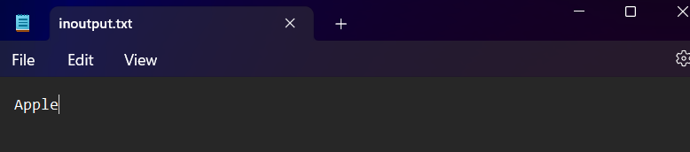
Рисунок 5.1 — Сообщение для шифровки

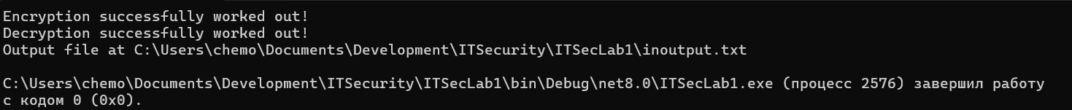
Рисунок 5.2 — Завершение работы программы

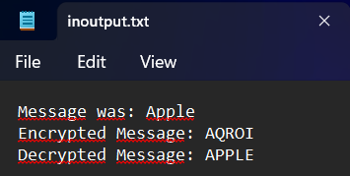

Рисунок 5.3 — Результат работы программы

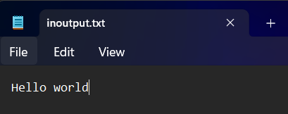

Рисунок 5.4 — Новые вводные данные

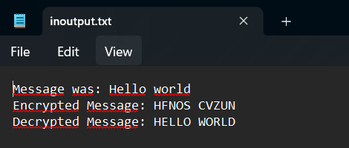

Рисунок 5.5 — Результат работы с новыми данными

Вывод
В результате работы я познакомился и научился работать с алгоритмом донаучной криптографии, научился зашифровать и расшифровать сообщения с использованием таблицы Тритемия.

